Наркомания — бич нашего времени, ежегодно приводящий к гибели до сотен тысяч человек. Статистика показывает, что большая часть среди принимающих наркотические вещества — молодежь и подростки.

Любой вид зависимости плох, будь то зависимость от алкоголя, наркотиков или идеализма.

Психическая зависимость — это болезненное стремление (влечение) непрерывно или периодически принимать наркотики с тем, чтобы вновь и вновь испытывать определенные ощущения либо снимать явления психического дискомфорта. Такая зависимость возникает во всех случаях систематического употребления наркотиков, причем нередко, даже после однократного их приема.

Реальный вред организму человека от наркотиков:
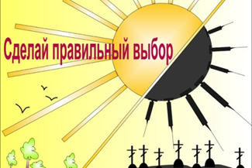

Все наркотики, независимо от пути введения в организм, в большей или меньшей степени обязательно повреждают:
- нервную систему (в том числе головной мозг);
- иммунную систему;
- печень;
- сердце;
- легкие.

УЧРЕЖДЕНИЕ
«Центр социального обслуживания населения Центрального района
г.Гомеля»

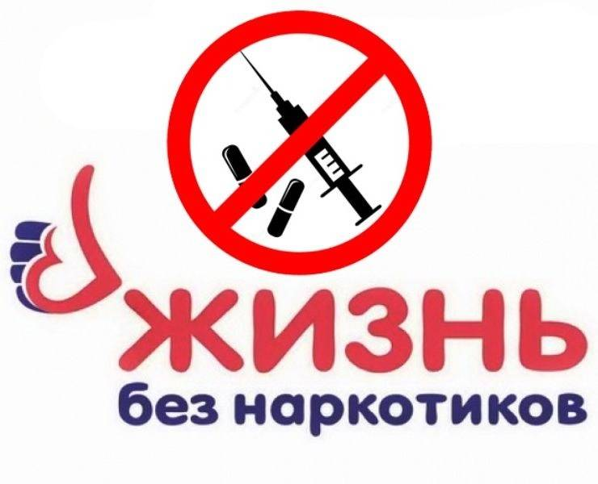
Наркомания. Выбор за тобой!

Для кого-то наркотики — грязное дело. А для других просто бизнес.

Физические нарушения, связанные с употреблением наркотиков:
Злоупотребление наркотиками может привести к тяжелым физическим заболеваниям или повреждениям. Употребление наркотиков ведет к росту количества несчастных случаев на дорогах, в производстве и бытовых травм. Наркозависимый человек опасен также, находясь в состоянии наркотического похмелья, поскольку внешне выглядит трезвым.


Колющиеся наркоманы постоянно находятся под угрозой инфекционного заражения гепатитом Б, ВИЧ, которые могут перейти в СПИД. Антисанитария при «операциях» с наркотиками, дополнительные компоненты могут вызвать аллергическую реакцию, опасную для жизни.
Отравления и инфекция ведут к повреждению внутренних органов, прежде всего печени, почек, сердца и легких. Ухудшается состояние зубов и десен.
Нарушение развития плода в организме и психические расстройства младенца – это прямое следствие отравления амфетамином, героином, кокаином и т.п.
Смерть может наступить вследствие передозировки героина, кокаина, барбитуратов и ЛСД.

Последствия наркомании – это еще и тяжелая пневмония, сифилис, столбняк, гнойничковые инфекции по всему телу. Наркотики отрицательно влияют на сердечную мышцу — изменяется давление, пульс, есть вероятность развития бактериального эндокардита. Нелечение ведет к сердечной недостаточности и смерти.

Злоупотребление наркотиками представляет опасность по следующим причинам:
- при сильном наркотическом опьянении ослабевает реакция, восприятие действительности искажается;
- после опьянения мозг не справляется с удержанием равновесия. Последствия наркотического опьянения напоминают обычное алкогольное опьянение и могут проявляться в повышенной усталости, бессилии, замедленности реакций, трудности сосредоточения и раздражительности. При этом человек не осознает свое состояние;
-продолжительные отклонения в деятельности мозга – ухудшившаяся память, постоянное искажение действительности – становятся опасными для окружающих человека, злоупотребляющего наркотиками.

